

Relatório de Análise do Exercício-Programa 3

**Nome:** João Pedro Lima Affonso de Carvalho **NUSP:** 11260846

**Data:** 10/07/2022

1. **INTRODUÇÃO**

O exercício-programa proposto tem como calcular os coeficientes $α_{i}$ do sistema matricial formado pelos produtos internos dos vetores $ϕ_{i}$ da base (que formam uma matriz tridiagonal) e a matriz coluna que guarda os valores dos produtos internos de uma função f(x) com os respectivos vetores da base supracitada. O programa exibe os valores desses coeficientes ao usuário.

Internamente, para o cálculo dos produtos internos, é usada a quadratura de Gauss, sendo que para tanto o usuário seleciona o número de nós desejado para a execução (entre 7 e 15 nós).

1. **ESTRUTURA**

O programa possui ao todo doze funções definidas, além do main(), sendo algumas aproveitadas dos EP1 e EP2 da disciplina (para cálculos de resolução de sistema linear e quadratura de Gauss). Com o contexto do exercício, é usado o comprimento do chip que dissipa calor como L = 20 mm.

O programa possui uma interface que permite ao usuário escolher o número de nós desejado, sendo então exibido o subsequente vetor de coeficientes $α_{i}$ do sistema matricial definido no enunciado.

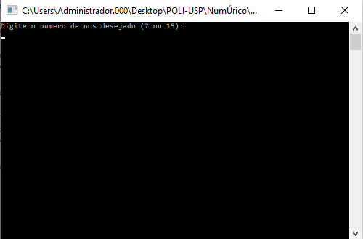

1: Interface gráfica de início

Neste relatório, será explicado o método de cálculo feito pelo programa, que combina funcionalidades dos dois EPs anteriores.

1. **NÚMERO DE NÓS**

O programa aborda a quadratura de Gauss para número de nós igual a 7 e a 15, e os valores tabelados foram fornecidos pelo site https://pomax.github.io/bezierinfo/legendre-gauss.html.

1. **MÉTODO DE CÁLCULO DA MATRIZ COLUNA**

A matriz coluna do sistema linear fornecido pelo enunciado é determinada pelo produto interno

https://latex.codecogs.com/gif.latex?%5Cbig%3Cf%2C%20%5Cphi_i%5Cbig%3E%20%5C%20%3D%20%5C%20%5Cint_%7Bx_%7Bi%20%5C%20-%20%5C%201%7D%7D%5E%7Bx_%7Bi%20%5C%20&plus;%20%5C%201%7D%7D%5C%20f%28x%29%20%5Ccdot%20%5Cphi_i%28x%29%20%5C%20dx

Sendo adquiridos conforme o descrito pelo enunciado e computados segundo algoritmos de laço. Para tanto, quebrou-se a integral em duas com limites complementares: uma no intervalo $[x_{i-1}, x_{i}]$ e outra em $[x_{i}, x_{i+1}]$, já que $ϕ_{i}(x)$ assume valores diferentes em cada intervalo. A partir disso, fez-se a mudança de variável (presente no EP2) para calcular a integral no intervalo solicitado ao invés de $[-1,1]$. Por fim, avaliou-se o produto $f\left(x\right)⋅ϕ_{i}(x)$ nos nós definidos pelo método de Gauss e multiplicou-se por seus respectivos pesos. A soma final é o valor aproximado de cada uma dessas integrais.

A função f(x) foi definida como $f\left(x\right)=12⋅x⋅\left(1-x\right)-2$.

As funções $ϕ_{i}(x)$ foram multiplicadas por L em suas definições iniciais descritas no enunciado, para fatores de correção.

1. **RESOLUÇÃO DO SISTEMA LINEAR**

A matriz de produtos internos das bases $ϕ_{i}(x)$ resultam em uma matriz tridiagonal, da qual a sua decomposição LU foi computada no EP1. Aproveitando essas rotinas e a rotina de solução de sistemas lineares, pode-se determinar os coeficientes $α_{i}$ que acompanham a aproximação $u_{n}\left(x\right)= \sum_{i=1}^{n}{α_{i}⋅ϕ_{i}(x)}$.

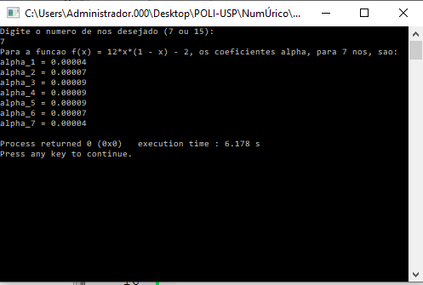

2: Exemplo para o caso de n = 7 nós

1. **CONCLUSÃO**

O método numérico usado, de aproximação por Splines, pode fazer uso de rotinas produzidas nos 2 EPs anteriores, com subsequentes adaptações. O cálculo dos coeficientes $α_{i}$ são necessários para a determinação da solução do problema.